Великая Победа. Книга доблести моих земляков

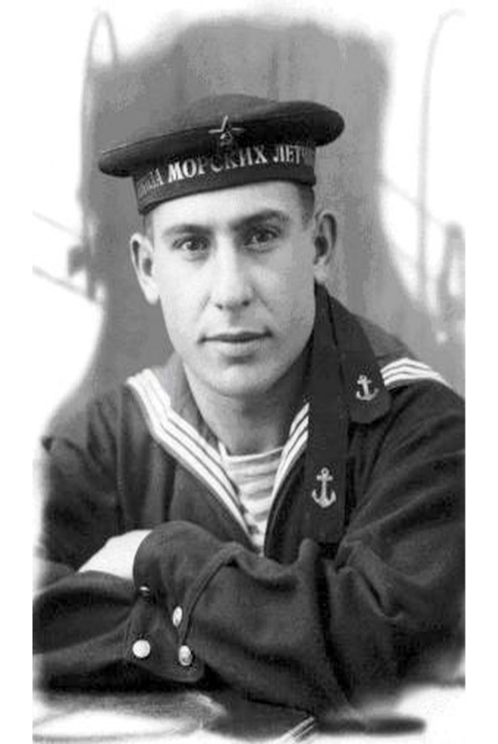
Герой Донской земли
Сурен родился 22 марта 1919 в селе Чалтырь, ныне Мясниковского района Ростовской области. После окончания начальной школы продолжил учёбу в армянской средней школе имени С. Шаумяна в городе Нахичевань-на-Дону. С 1938 по 1939 год, учась в ремесленно - заводском училище, одновременно проходил обучение в Ростовском аэроклубе. 18 октября 1939 года Тащиев осуществил свою давнюю мечту и поступил в Ейское военное авиационное училище морских лётчиков. Окончив его в 1941 году, был направлен для прохождения службы в авиацию Черноморского флота.
Участник Великой Отечественной войны с первых дней. Воевал в составе 32-го ИАП (с мая 1943 года - 11-го Гвардейского ИАП). Летал ведомым у Дмитрия Старикова. Был его надёжным щитом, не раз спасал в воздушных боях. Сражался в небе Крыма и Северного Кавказа. В 1942 году награждён первым орденом Красного Знамени. В марте 1943 года был представлен к присвоению звания Герой Советского Союза, но... был награждён вторым орденом Красного Знамени.
25 сентября 1943 года в воздушном бою над Керченским проливом Гвардии старший лейтенант Тащиев одержал свою 11-ю победу, но и сам был сбит. Покинув неуправляемый самолёт на парашюте, будучи раненым, опустился в воды пролива и погиб. Через несколько дней после гибели на фюзеляже боевой машины Дмитрия Старикова появилась надпись "Сурен Тащиев". Так продолжал громить врага отважный пилот и после смерти.
За период войны Гвардии лейтенант С. А. Тащиев совершил около 400 боевых вылетов, провёл более 30 воздушных боёв и сбил 11 самолётов противника.
Награждён орденами: Красного Знамени (дважды), Красной Звезды; медалями.
Указом Президента Российской Федерации № 141 от 16 февраля 1996 года за мужество и героизм, проявленные в борьбе с немецко - фашистскими захватчиками в годы Великой Отечественной войны Тащиеву Сурену Амбарцумовичу посмертно присвоено звание Героя Российской Федерации.
На мемориале в память о погибших во время Великой Отечественной войны в селе Чалтырь в 1995 году был установлена отдельная памятная доска и именем Героя.

